ZADACI ZA PONAVLJANJE GRADIVA
370.
a) $782 300 000=7.82∙{10}^{8}$
b)$0.0000034657=3.4657∙{10}^{-6}$
c) $2 538 256=2.538256∙{10}^{6}$

371.
a) $5.7564∙{10}^{13}=57 564 000 000 000$
b) $3.543 ∙{10}^{-7}=0.0000003543$
c) $2.89∙{10}^{3}=2890$

372.
a) obrnuto proporcionalne
b) obrnuto proporcionalne
c) obrnuto proporcionalne
d) proporcionalne

373.
a) 1. čokolada
500 g za 26 kn 1 g za 26 : 500 = 0.052 kn
2. čokolada
250 g za 18 kn 1 g za 18 : 250 = 0.072 kn
Povoljnije je kupiti veću čokoladu.

b) gepard trči 70 km/h = 70 km : 1h = 70 000 m : 3600 s = 19.44 m/s
antilopa 20 m : 1 s = 20 m/s
Antilopa je brža.
c) jezero 350 g u 1L
morska voda 390 g u 1.5 L 390 : 1.5 = 260 g u 1L
Slanije je jezero.

374. a : b = 14 : 5
a= 14k
b=5k
a) a+b = 361
14k + 5k = 361
19k = 361
k = 19
a= 14k = 14·19=266
b=5k = 5 · 19 = 95

b) a - b = 234
14k - 5k = 234
9k = 234
k = 26
a= 14k = 14·26=364
b=5k = 5 · 26 = 130

c) a · b = 280
14k · 5k = 280
70k² = 280
k² = 4
k = 2 i k = -2
a= 14k = 14·2=28
b=5k = 5 · 2 = 10

a= 14k = 14·(-2)=-28
b=5k = 5 · (-2) = -10

375.
a)
32 485 m³ u godini dana
a) u 1 danu
32 485 : 365 = 89 m³ u jednom danu
b) u jednom satu
godina ima 365 ·24 = 8760 sati
32 485 : 8760 = 3.71 m³ u jednom satu

376.
y … količina plina 1 y
x … cijena plina 2.80 722.05
$$\frac{1}{2.80}=\frac{y}{722.05}$$
$$2.80y=722.05$$
$$y=257.875$$
Potrošeno je 257.875 m³.

377.
y … sati 12 216
x … kašnjenje u sekundama 160 x
$$\frac{12}{160}=\frac{216}{x}$$
$$12x=160∙216$$
$$x=2880$$
2880 : 60 = 48 minuta
Sat zakasni 48 minuta.

378.
1 : 30 000 000
1 cm na karti je 30 000 000 cm = 300 km u prirodi

y … karta cm 1 1.3
x … priroda km 300 x
$$\frac{1}{300}=\frac{1.3}{x}$$
$$x=300∙1.3$$
$$x=390$$
Stvarna udaljenost je 390 km.

379.
y … broj kombajna 3 5
x … vrijeme 12 x
$$3∙12=5∙x$$
$$5x=36$$
$$x=7.2$$
Trajat će 7.2 h.

380.
y … broj radnika 54 y
x … dani 28 18
$$54∙28=y∙18$$
$$18y=1512$$
$$y=84$$
Broj radnika treba povećati za 84 – 54 = 30 radnika.

381.
P₁= 20 · 33 = 660 cm²
P₁= 30 · 33 = 990 cm²
y … površina 660 990
x … broj 1800 x
$$660∙1800=990∙x$$
$$990x=1 188 000$$
$$x=1200$$
Treba 1200 većih opločnika.
382.
a)
y … broj znakova 14 y
x … veličina fonta 48 16
$$14∙48=y∙16$$
$$16y=672$$
$y=42$ znaka stane u red
b)
y … broj znakova 14 y
x … veličina fonta 48 28
$$14∙48=y∙28$$
$$28y=672$$
$y=24$ znaka stane u red
c)
y … broj znakova 14 y
x … veličina fonta 48 24
$$14∙48=y∙24$$
$$24y=672$$
$y=28$ znakova stane u red
d)
y … broj znakova 14 y
x … veličina fonta 48 56
$$14∙48=y∙56$$
$$56y=672$$
$y=12$ znakova stane u red

383.
a)
y … broj radnika 60 42
x … dani 28 x
$$60∙28=42∙x$$
$$42x=1680$$
$$x=40$$
Posao će trajati 40 dana.
b)
y … broj radnika 60 y
x … dani 28 20
$$60∙28=y∙20$$
$$20y=1680$$
$y=84$ Treba zaposliti još 84 – 60 = 24 radnika.
c)
10 dana 60 radnika rade zajedno. Ostane još 18 dana posla.
y … broj radnika 60 72
x … dani 18 x
$$60∙18=72∙x$$
$$72x=1080$$
$$x=15$$

Posao će biti završen za 10+15 = 25 dana.

384.
y … litre boje 10 y
x … površina zida 16 40
$$\frac{10}{16}=\frac{y}{40}$$
$$16y=400$$
$$y=25$$
Treba 25 L boje.

385.
a)
y … broj kamiona 18 y
x … materijal 180 108
$$\frac{18}{180}=\frac{y}{108}$$
$$180y=1944$$
$$y=10.8$$
Treba 11 kamiona.
b)
y … broj kamiona 18 y
x … materijal 180 258
$$\frac{18}{180}=\frac{y}{258}$$
$$180y=4644$$
$$y=25.8$$
Treba 26 kamiona.

386.
a)$\vec{CD}, \vec{AB}, \vec{BA}$
b) $\vec{EA}, \vec{AB}, \vec{BA},\vec{EB}, \vec{BE}, \vec{DF},\vec{FD}, \vec{FC}, \vec{CF},\vec{CD}, \vec{DC}$
c) $\vec{DA}, \vec{CB}$
d) $\vec{ED}$
e) $\vec{AD}+\vec{FC}=\vec{AD}+\vec{DF}=\vec{AF}$
f) $\vec{ED}+\vec{FB}=\vec{ED}+\vec{DE}=\vec{EE}=\vec{0}$
g) $\vec{AE}+\vec{BC}=\vec{AE}+\vec{EF}=\vec{AF}$
h) $\vec{BE}+\vec{BC}=\vec{BF}$
i) $\vec{CD}-\vec{DF}=\vec{CD}+\vec{FD}$
j) $\vec{AE}-\vec{CF}=\vec{AE}+\vec{FC}=\vec{AE}+\vec{EB}=\vec{AB}$
k)$\vec{BE}-\vec{DE}=\vec{BE}+\vec{ED}=\vec{BD}$

387.
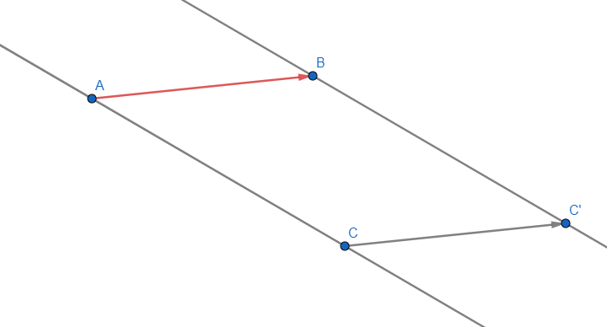
388.
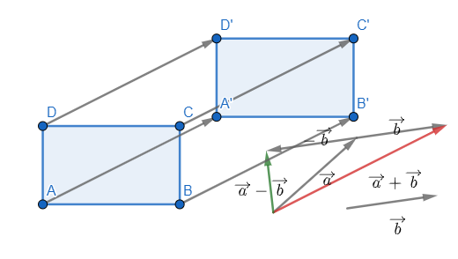
a)

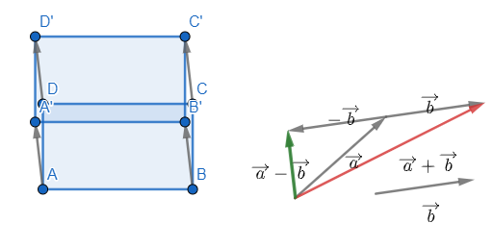
b)

389.
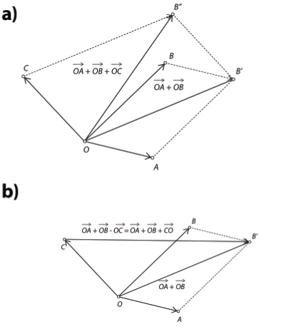
390.
a) $\frac{1∙50}{2∙50}=\frac{50}{100}=50\%$
b) $\frac{1∙25}{4∙25}=\frac{25}{100}=25\%$
c) $\frac{2∙100}{1∙100}=\frac{200}{100}=200\%$
d) $\frac{1∙10}{10∙10}=\frac{10}{100}=10\%$
e) $\frac{6∙20}{5∙20}=\frac{120}{100}=120\%$
f) $\frac{1∙5}{20∙5}=\frac{5}{100}=5\%$
g)$\frac{5∙100}{1∙100}=\frac{500}{100}=500\%$
h) $\frac{3∙4}{25∙4}=\frac{12}{100}=12\%$

391.
a) $53\%=53 :100=0.53$
b)$18\%=18 :100=0.18$
c) $101\%=101 :100=1.01$
d) $28.6\%=28.6 :100=0.286=0.29$
e)$255\%=255 :100=2.55$
f) $77.78\%=77.78 :100=0.7778=0.78$
g) $13\%=13 :100=0.13$
h) $66.67\%=66.67 :100=0.6667=0.67$

392.
a) 3% od x = 30
0.03x = 30 / :0.03
x= 1000

b) p% od 200 = 55
p·200 = 55
p= 55 : 200 = 0.275 ·100 = 27.5%

c) $105\% od 18=1.05∙18=18.9$

393.
a) 7% od x =6.3
0.07x=6.3
x= 90

b) 120% od x = 318
120x=318
x= 265

c) $1\frac{2}{3}\% od x=87$
$$\frac{5}{300}x=87$$
$$x=\left(87·300\right):5=5220$$

394.
60% od 800 = $0.6·800=480$ djevojčica
800 – 480 = 320 dječaka

395.
65% od x = 13
0.65x=13
x=13 : 0.65
x=20
20 – 13 = 7 dječaka.

396.
Ako se skrati 3%, ostane 97% rukava.
97% od 70 cm = 0.97 ·70 = 67.9 cm

397.
smanjenje je 0.5 L na 100 km
p% od 8 L = 0.5 L
p=0.5 : 8
p = 0.0625 ·100 = 6.25%
398.
povećanje iznosi 475 – 380 = 95 kn
p% od 380 = 95
p·380 = 95
p=95:380 =0.25 ·100 = 25%

399.
a) uveća za 15%
100% +15% = 115%
115% od 640 = 1.15·640=736 kn

b) smanji se za 25%
100% - 25% = 75%
75% od 640 = 0.75·640=480 kn

400.
100 + 2.5=102.5%
102.5% od 24 = 1.025·24= 24.60 kn

401.
prvo se smanji 10%
100% - 10% = 90%
90% od 1700 = 0.9·1700=1530 kn
Ta cijena se poveća za 6%.
100% +6% = 106%
106% od 1530 = 1.06·1530=1621.80 kn

402.
8800 kn krajnja cijena
nakon sniženja 20%
80% od x = 8800
0.8x = 8800
x= 11000 kn
Ta cijena je bila nakon povećanja 10%
110% od x = 11000
1.1x=11000
x= 10000
Početna cijena je bila 10000 kn.

403.
a) c : ž = 1 : 1
c=1k=50
ž=1k=50
1k+1k=100
2k = 100 /:2
k= 50
c : ž = 50% : 50%

b) c : ž = 1 : 2
c=1k
ž=2k = 2·33.33 =66.67
1k+2k=100
3k = 100 /:3
k= 33.33
c : ž = 33.33% : 66.67%

c) c : ž = 1 : 3
c=1k =25
ž=3k = 3·25 =75
1k+3k=100
4k = 100 /:4
k= 25
c : ž = 25% : 75%

d) c : ž = 2 : 3
c=2k=2·20=40
ž=3k = 3·20 =60
2k+3k=100
5k = 100 /:5
k=20
c : ž = 40% : 60%

e) c : ž = 5 : 3
c=5k=5·12.5=62.5
ž=3k = 3·12.5 =37.5
5k+3k=100
8k = 100 /:5
k=12.5
c : ž = 62.5% : 37.5%
404.
a) odličan$=\frac{10}{32}=0.3125∙100=31.25\%$
vrlo dobar$=\frac{4}{32}=0.125∙100=12.5\%$
dobar$=\frac{9}{32}=0.28125∙100=28.125\%$
dovoljan$=\frac{8}{32}=0.25∙100=25\%$
nedovoljan$=\frac{1}{32}=0.03125∙100=3.125\%$
b)
prosječna ocjena $=\frac{50+16+27+16+1}{32}=3.44$

405.
a) najviše rukomet, najmanje atletika
b) 20+25+15+5+10 = 75 učenika
c) relativne frekvencije
nogomet$=\frac{20}{75}=\frac{4}{15}$
rukomet$=\frac{25}{75}=\frac{1}{3}$
košarka$=\frac{15}{75}=\frac{1}{5}$
atletika$=\frac{5}{75}=\frac{1}{15}$
plivanje$=\frac{10}{75}=\frac{2}{15}$

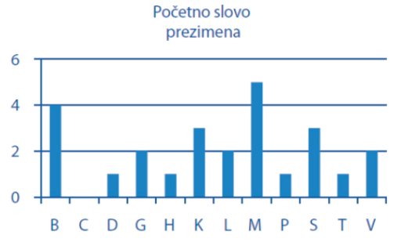
406.

PRIPREMA ZA ISPIT ZNANJA
1.
a) $54 560 000=5.456∙{10}^{7}$
b) $0.00032564=3.2564∙{10}^{-4}$

2.
a) $2.45798∙{10}^{11}=245798000000$
b) $4.1213∙{10}^{-5}=0.000041213$

3.
a)
y : x = k
7 : 2 = 3.5
14 : 4 = 3.5
21 : 6 = 3.5
Proporcionalne.

b)
y : x = k
$$3 :\frac{1}{2}=6$$
$$1 :1\frac{1}{2}=1 :\frac{3}{2}=\frac{2}{3}$$
Nisu proporcionalne.

4.
y … broj radnika 18 10
x … dani 35 x
$$35∙18=10∙x$$
$$10x=630$$
$$x=63$$
Završili bi za 63 dana.

5.
1.5 kg po cijeni 28.39 kn 1 kg po cijeni 28.39 : 1.5 =18.92 kn
2 kg po cijeni 32 kn 1 kg po cijeni 32 : 2 = 16 kn
Povoljnija je 2. opcija.

6.
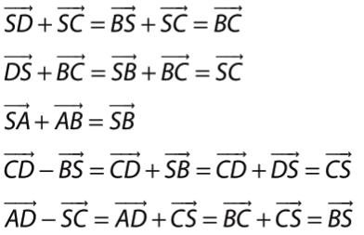

7.
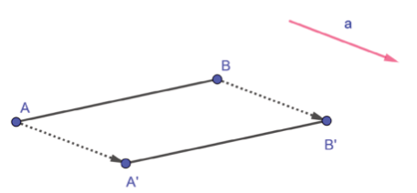

8.
a) $\frac{19}{100}=19\%$
b)$\frac{3∙20}{5∙20}=\frac{60}{100}=60\%$
c) 0.0362·100 = 3.62%

9.
a)49% = 49 : 100 = 0.49
b)$49\%=\frac{49}{100}$

10.
9% od 540 = 0.09·540 =48.6 kn

11.
20% od b = 140
0.2b=140 / :0.2
b=700

12.
uvećanje iznosi 108 – 90 = 18 kn
p% od 90 = 18
p·90 = 18
p=18:90=0.2·100 = 20%

13.
prosječna ocjena = $\frac{2+10+15+24+20}{22}=3.23$
